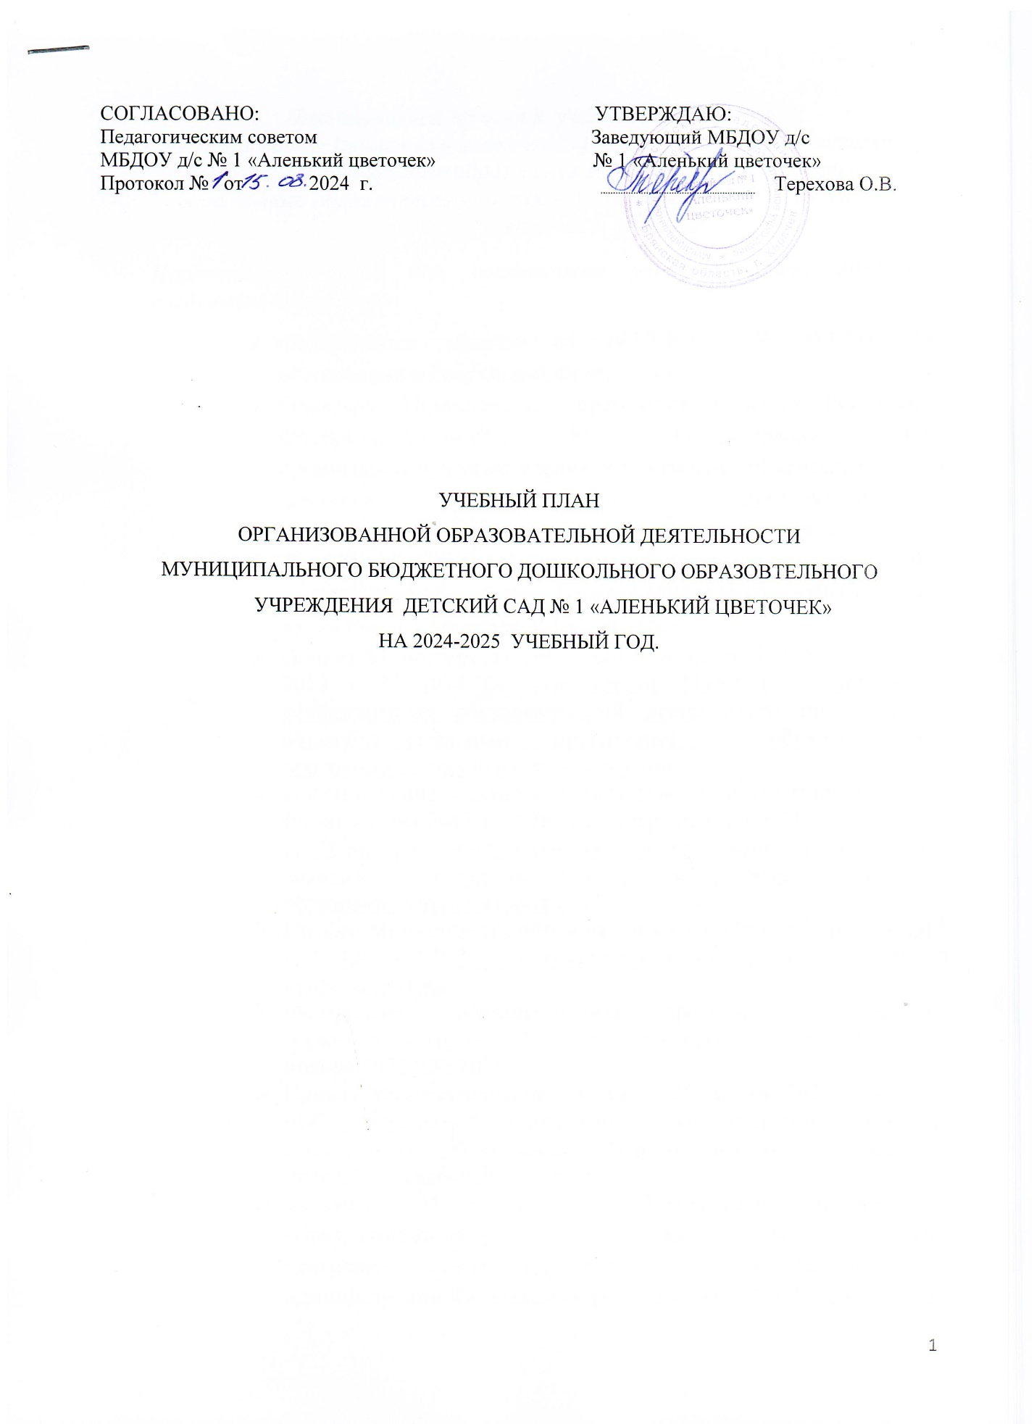

*Пояснительная записка к  учебному плану МБДОУ*

*детский сад № 1 «Аленький цветочек»,  реализующего  Образовательную программу дошкольного образования муниципального бюджетного дошкольного образовательного учреждения детский сад № 1 «Аленький цветочек»*

***Нормативной базой для составления учебного плана являются следующие документы:***

* Федеральным законом от 29.12.2012г. № 273-ФЗ «Об образовании в Российской Федерации»;
* Приказом Министерства образования и науки Российской Федерации от 30.08.2013г № 1014 «Об утверждении порядка организации и осуществления образовательной деятельности по основным общеобразовательным программам – образовательным программам дошкольного образования»;
* Федеральным государственным образовательным стандартом дошкольного образования (Приказ Министерства образования и науки РФ от 17 октября 2013г. № 1155;
* Приказ Министерства образования и науки РФ от 30 августа 2013 г. N 1014 ["Об утверждении Порядка организации и осуществления образовательной деятельности по основным общеобразовательным программам - образовательным программам дошкольного образования"](http://student.garant.ru/document?id=70364980&byPara=1)
* Постановление Главного государственного санитарного врача РФ от 15 мая 2013 г. N 26 ["Об утверждении СанПиН 2.4.1.3049-13 "Санитарно-эпидемиологические требования к устройству, содержанию и организации режима работы дошкольных образовательных организаций"](http://student.garant.ru/document?id=70314724&byPara=1)
* Письмо Министерства образования и науки РФ от 5 августа 2013 г. N 08-1049 ["Об организации различных форм присмотра и ухода за детьми"](http://student.garant.ru/document?id=70388792&byPara=1)
* Федеральная образовательная программа дошкольного образования (приказ Министерства просвещения РФ от 25 ноября 2022 г.№ 1028
* Приказ Минпросвещения России от 25 ноября 2022 г. № 1028 «Об утверждении федеральной образовательной программы дошкольного образования» (Зарегистрировано в Минюсте России 28 декабря 2022 г. № 71847)
* Уставом Муниципального бюджетного дошкольного образовательного учреждения детский сад № 1 «Аленький цветочек» города Карачева, утвержден Постановление администрации Карачевского района от 03.12.2015 года № 1930.
* Образовательной программой дошкольного образования муниципального бюджетного дошкольного образовательного учреждения детский сад № 1 «Аленький цветочек» г.Карачева

Учебный план реализует Образовательную программу МБДОУ детский сад № 1 «Аленький цветочек», которая определяет содержательные линии образовательной деятельности, реализуемые МБДОУ детский сад № 1 «Аленький цветочек» по основным направлениям развития детей дошкольного возраста (социально-коммуникативного, познавательного, речевого, художественно-эстетического, физического развития). В каждой образовательной области сформулированы задачи и содержание образовательной деятельности, предусмотренное для освоения в каждой возрастной группе детей в возрасте от двух лет до семи - восьми лет. Представлены задачи воспитания, направленные на приобщение детей к ценностям российского народа, формирование у них ценностного отношения к окружающему миру. Более конкретное и дифференцированное по возрастам описание воспитательных задач приводится в Программе воспитания, которая входит в образовательную программу ДОУ.

***«Физическое развитие» реализуется через виды деятельности:***

• «Формирование начальных представлений о здоровом образе жизни» интегрируется в блок «Физическая культура» и ежедневно реализуется через образовательную деятельность в режимных моментах.

• «Физическая культура» - осуществляются 2 раза в неделю с детьми от 2 до 3 лет; 3 раза в неделю с детьми от 3 до 7 лет, одно из которых для детей в возрасте от 5 до 7 лет проводится на свежем воздухе.

***«Социально-коммуникативное развитие» реализуется через виды деятельности:***

• «Формирование основ безопасности»

• «Социализация, развитие общения, нравственное воспитание»

• «Ребенок в семье и сообществе, патриотическое воспитание»

• «Самообслуживание, самостоятельность, трудовое воспитание» интегрируются в блоки «Физическая культура», «Ознакомление с миром природы», «Развитие речи», «Художественная литература», «Подготовка к обучению грамоте», «Рисование», «Лепка», «Аппликация», «Музыка» и ежедневно реализуются через образовательную деятельность в режимных моментах.

***«Познавательное развитие» реализуется через виды деятельности:***

• «Развитие познавательно-исследовательской деятельности»

• «Приобщение к социокультурным ценностям» интегрируются в блок «Ознакомление с миром природы» и ежедневно реализуются через образовательную деятельность в режимных моментах

• «Формирование элементарных математических представлений» - осуществляется 1 раз в неделю с детьми от 3 до 6 лет, 2 раза в неделю с детьми от 6 до 7 лет

• «Ознакомление с окружающим миром» - осуществляется 1 раз в неделю с детьми от 3 до 7 лет

***«Речевое развитие» реализуется через виды деятельности:***

• «Художественная литература» - осуществляется 1 раз в неделю для детей от 2 до 3 лет, 1 раз в две недели с детьми от 3 до 7 лет;

• «Развитие речи» - осуществляется 1 раз в неделю для детей от 2 до 3 лет, 1 раз в две недели с детьми от 3 до 7 лет;

• «Обучение грамоте» - осуществляется 1 раз в неделю для детей от 5 до 7 лет

«Художественно-эстетическое развитие» реализуется через виды деятельности:

• «Рисование» - осуществляется 1 раз в неделю с детьми от 2 до 7лет;

• «Лепка» - осуществляется 1 раз в неделю с детьми от 2 до 3 лет, 1 раз в две недели с детьми от 3 до 5 лет, 1 раз в неделю с детьми от 5 до 7 лет;

• «Аппликация» - осуществляется 1 раз в две недели с детьми от 3 до 7 лет;

• «Конструирование» - осуществляется … раз в две недели с детьми от 2 до 5 лет через образовательную деятельность в режимных моментах, … раз в две недели с детьми от 5 до 7 лет;

• «Музыка» - осуществляется 2 раза в неделю детьми от 2 до 7 лет.

*Кружковая деятельность:*

1. По программе «Мой край родной» разработана творческой группой МО МБДОУ д/с № 1 «Аленький цветочек», реализуется в рамках кружковой деятельности в средней, старшей, подготовительных группах;

**Основными задачами** планирования  являются:

- Реализация Образовательной программы МБДОУ детский сад № 1 «Аленький цветочек», разработанной по ФОП ДО, ФГОС ДО, СанПин 1.2.3685-21 табл.6.6)

Организация воспитательной работы в МБДОУ по основным направлениям: патриотическое, социальное, познавательное, физическое и оздоровительное, трудовое, этико-эстетическое;

Распределение непосредственно образовательной деятельности основано на принципах:

- соблюдение права воспитанников на дошкольное образование;

- дифференциации и вариативности, которое обеспечивает использование в педагогическом процессе модульный подход;

- интеграции образовательных областей в соответствии с возрастными возможностями и особенностями воспитанников;

а) учет особенностей возрастной структуры – в ДОУ функционирует ­­6 групп.

- ориентирование на реализацию образовательной услуги.

Объем учебной нагрузки в течение  недели соответствует санитарно-эпидемиологическим требованиям к устройству, содержанию и организации режима работы в дошкольных образовательных учреждениях «Санитарно – эпидемиологические правила и нормативы  ***(СанПин 1.2.3685-21, табл. 6.6)****.*

 Максимально допустимый объем недельной образовательной нагрузки, включая   реализацию дополнительных образовательных программ, для детей дошкольного   возраста составляет: для детей раннего возраста (от 2 до 3 лет) – 1 час 40 минут,  в младшей группе (дети  четвертого  года  жизни)  -  2  часа 45 мин., в средней группе (дети пятого года жизни) - 4 часа,  в   старшей группе (дети шестого года жизни) - 6 часов 15 минут, в   подготовительной (дети седьмого года жизни) - 8 часов 30 минут.

 Продолжительность непрерывной непосредственно образовательной деятельности для детей раннего возраста от 2 до 3 лет  длительность не должна превышать 10 минут (образовательная деятельность осуществляется в первую и вторую половину дня по 8-10 минут), для детей   4-го года жизни - не более 15 минут, для детей 5-го года жизни - не более   20 минут, для детей 6-го года жизни - не более 25 минут, а для  детей   7-го года  жизни  -  не  более  30  минут.  Максимально допустимый объем образовательной нагрузки в первой  половине  дня  в  младшей  и   средней группах не превышает 30  и  40  минут  соответственно,  а  в    старшей и подготовительной 45 минут и 1,5 часа соответственно. В середине времени, отведенного  на  непрерывную  образовательную  деятельность,     проводят физкультминутку. Перерывы между  периодами  непрерывной   образовательной деятельности - не менее 10 минут.

Непосредственно образовательная деятельность с детьми старшего дошкольного возраста может осуществляться во второй половине дня после дневного  сна,  но  не   чаще 2 - 3 раз в неделю. Ее  продолжительность  должна  составлять  не   более 25 - 30  минут  в  день.  В  середине  непосредственно    образовательной деятельности статического характера проводят физкультминутку.

Учебная нагрузка определена с учетом необходимого требования - соблюдение минимального количества  обязательной образовательной деятельности на изучение каждой образовательной области, которое определено в инвариантной части учебного плана, и предельно допустимая нагрузка.

ДОУ работает в режиме пятидневной рабочей недели, длительность пребывания детей в ДОУ составляет 12 часов.

В ДОУ функционирует 6 общеобразовательных групп дневного пребывания, укомплектованных в соответствии с возрастными нормами. Из них:

·       группа раннего возраста с 2 до 3 лет  -  1 группа;

·       вторая младшая группа с 3 до 4 лет – 1 группа;

·       средняя группа с 4 до 5 лет - 1 группа;

·       старшая группа с 5 до 6 лет - 1 группа;

·       подготовительная к школе группа с 6 до 7 лет - 2 группы.

|  |  |  |  |
| --- | --- | --- | --- |
| ***№ п/п*** | ***Возрастные группы детей*** | ***Реализуемые программы:*** | ***Продолжительность непрерывной непосредственно образовательной деятельности. Обьем недельной образовательной нагрузки в соответствии с выдержкой из СанПин 1.2.3685-21, табл. 6.6*** |
| 1 | Группы раннего возраста  (2-3 года) | Образовательная программа дошкольного образования муниципального бюджетного дошкольного образовательного учреждения детский сад № 1 «Аленький цветочек» г.Карачева; | 8-10 минут  Всего: 1 ч. 32 мин. |
| 2 | Вторая младшая группа  (3-4 года) | Образовательная программа дошкольного образования муниципального бюджетного дошкольного образовательного учреждения детский сад № 1 «Аленький цветочек» г.Карачева; | 15 минут  Всего: 2 ч. 45 мин. |
| 3 | Средняя группа  (4-5 лет) | Образовательная программа дошкольного образования муниципального бюджетного дошкольного образовательного учреждения детский сад № 1 «Аленький цветочек» г.Карачева;  Кружковая деятельность: рабочая программа «Мой край родной» разработана методистом и творческой группой МО МБДОУ д/с № 1 «Аленький цветочек»; | 20 минут  Всего: 3 ч.40 мин. |
| 4 | Старшая группа  (5-6 лет) | Образовательная программа дошкольного образования муниципального бюджетного дошкольного образовательного учреждения детский сад № 1 «Аленький цветочек» г.Карачева;  Кружковая деятельность: рабочая программа «Мой край родной» разработана методистом и творческой группой МО МБДОУ д/с № 1 «Аленький цветочек»; | 20-25 минут  Всего: 6 часов |
| 5 | Подготовительная группа  (6-7 лет) | Образовательная программа дошкольного образования муниципального бюджетного дошкольного образовательного учреждения детский сад № 1 «Аленький цветочек» г.Карачева;  Кружковая деятельность: рабочая программа «Мой край родной» разработана методистом и творческой группой МО МБДОУ д/с № 1 «Аленький цветочек»; | 30 минут  Всего: 8 часов |